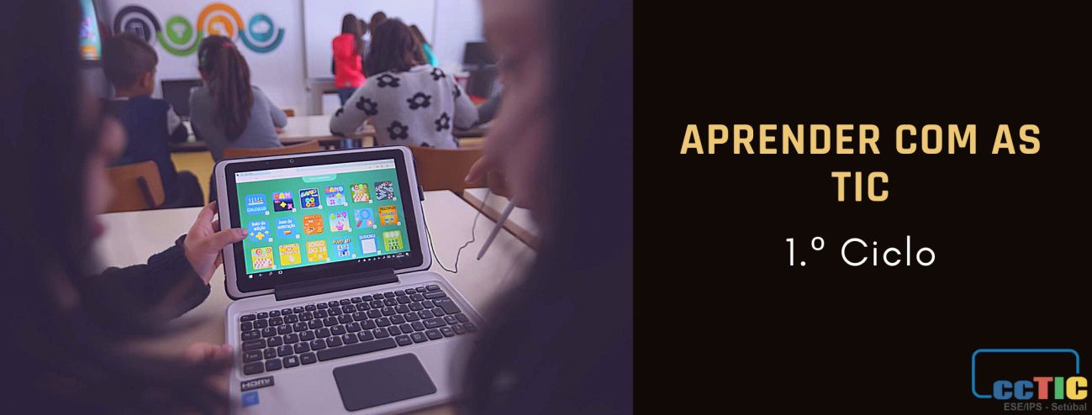

GUIÃO - [A MANTA]

Título da atividade | A Manta
Disciplina(s) | Português, Matemática, Estudo do Meio, Educação Artística e TIC
Ciclo/Ano de escolaridade | 1.º Ciclo – 2.º ano
Breve descrição | A atividade partirá da apresentação da obra literária proposta no PNL “A Manta” de Isabel Minhós Martins, em vídeo retirado do Youtube (1). A atividade evolui com a exploração da obra na disciplina de Português e continuará com a dinamização de diferentes atividades nas restantes disciplinas, de acordo com os objetivos abaixo descritos.
Objetivos (metas curriculares) | Português  - Ouvir ler obras literárias;  - Compreender o sentido dos textos com características narrativas.  Matemática  - Identificar e comparar figuras geométricas, reconhecendo semelhanças e diferenças, e identificar polígonos (triângulos, quadrados e retângulos);  - Reconhecer, representar e decompor as figuras geométricas;  - Divisão exata por métodos informais;  - Reconhecer frações unitárias como representações de uma parte, de um todo dividido em partes iguais.  Estudo do Meio  - Categorizar os seres vivos de acordo com semelhanças e diferenças observáveis.  Educação Artística  - Integrar a linguagem das artes visuais, assim como várias técnicas de expressão nas suas experimentações: físicas e/ou digitais;  - Apreciar os seus trabalhos e os dos seus colegas, mobilizando diferentes critérios de argumentação.
Perfil dos Alunos à Saída da Escolaridade Obrigatória | Linguagens e textos  - Utilizar de modo proficiente diferentes linguagens e símbolos associados às línguas (língua materna e línguas estrangeiras), à literatura, à música, às artes, às tecnologias, à matemática e à ciência.  Informação e comunicação  - Utilizar e dominar instrumentos diversificados para pesquisar, descrever, avaliar, validar e mobilizar informação, de forma crítica e autónoma, verificando diferentes fontes documentais e a sua credibilidade;  Relacionamento interpessoal  - Adequar comportamentos em contextos de cooperação, partilha, colaboração e competição; trabalhar em equipa e usar diferentes meios para comunicar presencialmente e em rede.
Domínio(s) das Orientações Curriculares para as TIC | - Comunicar e Colaborar  - Criar e Inovar
Conhecimentos, Capacidades e Atitudes das Orientações Curriculares para as TIC | - Identificar diferentes meios e aplicações (síncronos ou assíncronos) que permitam comunicação em suporte digital;  - Apresentar e partilhar os produtos desenvolvidos, utilizando meios digitais de comunicação e colaboração (apresentar no mural digital - Padlet - da turma trabalhos experimentais realizados em estudo do meio, incluindo texto e imagens);  - Comunicar por videoconferência com colegas, utilizando ferramentas digitais;  - Compreender a importância da produção de artefactos digitais e utilizar e transformar informação digital, sendo capaz de criar novos artefactos.
Duração da atividade | 250 minutos
Tempo síncrono |Tempo assíncrono | Síncrono (120 minutos - 2 aulas) / Assíncrono (130 minutos)
Desenvolvimento | - A atividade partirá da apresentação da obra literária proposta no PNL “A Manta” de Isabel Minhós Martins, em vídeo retirado do Youtube (ver recurso) - Esta tarefa deverá ser realizada em trabalho autónomo (assíncrono/10m).  - Em momento síncrono (60m), realizar-se-á a segunda tarefa, que consistirá na exploração oral da obra (reconto em grande grupo, identificação e caracterização das personagens, tempo e espaço...).  - Em momento síncrono, os alunos iniciam uma primeira etapa de dobragem de uma folha A4 na qual obtém o quadrado e um retângulo (Imagem 1).  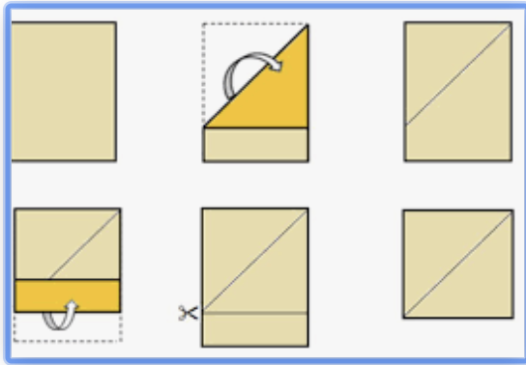  Durante esta atividade serão recordados os conteúdos relacionados com as figuras geométricas.  - Após terminar esta fase de diálogo, os alunos são incentivados a fazer uma nova etapa de dobragens, na qual o quadrado será dobrado ao meio obtendo-se um retângulo que ao ser igualmente dobrado ao meio se transformará num quarto do quadrado inicial. Com esta etapa os alunos vão trabalhar as noções “metade e quarta parte”.  - De seguida, no mesmo momento síncrono, o professor partilha uma roleta (ver recurso) na qual estão representados nomes de vários animais, com base nessa roleta é sorteado um animal para cada aluno.  - Em momento assíncrono (120m), os alunos preenchem os quatro quadrados seguindo as instruções (imagem 2).  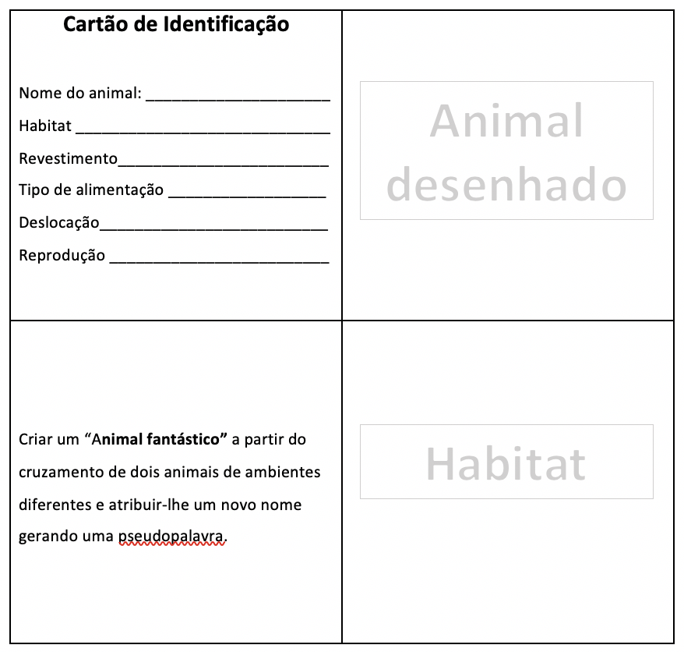  Imagem 2 - esquema base  Esses trabalhos são partilhados num Padlet da atividade.  - Na aula síncrona seguinte (60m), os alunos apresentam os seus trabalhos tendo como ponto de partida o Padlet da atividade.  - Os quadrados em papel produzidos pelos alunos deverão ser guardados para serem recolhidos pela professora para a construção de uma “manta”, da turma, que servirá posteriormente para o desenvolvimento de atividades complementares de robótica e pensamento computacional.
Materiais e recursos | - Computador, tablets, telemóveis…;  - Internet;  - Vídeos do youtube;  - Wordwall (roleta);  - Folha branca;  - Tesoura;  - Material riscador;  - Material de pintura;  - Ferramenta digital “Padlet”.
Produto(s) esperado(s) | - Criação de uma “manta” numa apresentação de um Padlet colaborativo com a temática trabalhada sobre os animais e informações sobre os mesmos;  - Construção de um tapete pedagógico para utilização com robôs de solo ou em atividades semelhantes de pensamento computacional;
Avaliação das aprendizagens | - Participação, empenho e motivação dos alunos;  - Correção, adequação e qualidade dos trabalhos desenvolvidos, tendo em conta as atividades propostas.
Ligações a imagens, vídeo e/ou outros recursos  (URL de vídeos, imagens, quizzes, páginas online, etc. que estejam relacionados com esta atividade). | - https://www.youtube.com/watch?v=67x7lj14TtI  - dobragens quadrado - YouTube  - https://wordwall.net/pt/resource/11698294  - https://www.padlet.com/  - Esquema base

Autoria: Comunidade de Prática de Professores do 1.º Ciclo

